**МИНИСТЕРСТВО ЦИФРОВОГО РАЗВИТИЯ, СВЯЗИ И МАССОВЫХ**

**КОММУНИКАЦИЙ РОССИЙСКОЙ ФЕДЕРАЦИИ**

**Федеральное государственное бюджетное образовательное учреждение**

**высшего образования**

**«Поволжский государственный университет телекоммуникаций и информатики»**

**КОЛЛЕДЖ СВЯЗИ**

­­

**Практическое занятие №5**

по дисциплине «ММ»

студентов группы 3ПКС-33

**Работу выполнил:**

Дохоян Л.

Буров Д.

**Преподаватель:**

Лобачёва М.Е.

**Самара, 2023**

**Наименование занятия:** ***Решение задач линейного программирования симплекс-методом***

**Цель занятия:** Научиться решать задачи линейного программирования симплекс-методом. Формировать ОК 1 – ОК 9, овладеть знаниями и умениями, необходимыми для освоения ПК 1.1, ПК 1.2.

Вариант 2

**Задание:** Найти максимум  
целевой функции Z=1,5х1+6х2 ,

при ограничениях:

х1 ≥ 0, х2 ≥ 0

х1+4х2 ≤ 18

8х1+5х2 ≤ 36

Областью допустимых решений является многоугольник ABCD. Точкой из многоугольника ABCD, в которой целевая функция Z имеет максимальное значение, будет вершина D. Эта точка и определяет решение задачи.

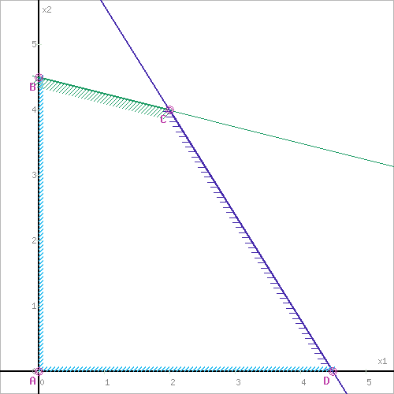

1. **Приведение задачи к стандартному виду.**

x1 + 4x2 + x3 = 18 (А)

8x1 + 5x2 + x4 = 36 (В)­­­­­­

Целевая функция Z=1,5х1+6х2 при приведении задачи к стандартному виду записывается так:

Z - 1,5х1 - 6х2 = 0 (С)

2. **Составление первой симплекс-таблицы.**

|  |  |  |  |  |  |  |
| --- | --- | --- | --- | --- | --- | --- |
| Базис | X1 | X2 | X3 | X4 | b | b/разр.ст. |
| X3 | 1 | 4 | 1 | 0 | 18 | 18/4=4,5 |
| X4 | 8 | 5 | 0 | 1 | 36 | 36/5=7,2 |
|  | -1.5 | -6 | 0 | 0 | 0 |  |

1. Умножим элементы разр.стр. на 1.25

|  |  |  |  |  |  |
| --- | --- | --- | --- | --- | --- |
| Базис | X1 | X2 | X3 | X4 | b |
| X3 | 1.25 | 5 | 1.25 | 0 | 22.5 |
| X4 | 8 | 5 | 0 | 1 | 36 |
|  | -1.5 | -6 | 0 | 0 | 0 |

1. Отнимаем из 1 строки вторую

|  |  |  |  |  |  |
| --- | --- | --- | --- | --- | --- |
| Базис | X1 | X2 | X3 | X4 | b |
| X3 | 1.25 | 5 | 1.25 | 0 | 22.5 |
| X4 | -6.75 | 0 | 1.25 | -1 | -13.5 |
|  | -1.5 | -6 | 0 | 0 | 0 |

1. Умножим элементы разр.стр. на 1.2 и сложим её с третьей

|  |  |  |  |  |  |
| --- | --- | --- | --- | --- | --- |
| Базис | X1 | X2 | X3 | X4 | b |
| X3 | 1.5 | 6 | 1.5 | 0 | 27 |
| X4 | -6.75 | 0 | 1.25 | -1 | -13.5 |
|  | 0 | 0 | 1.5 | 0 | 27 |

1. Делим элементы разр.стр. на 6

|  |  |  |  |  |  |
| --- | --- | --- | --- | --- | --- |
| Базис | X1 | X2 | X3 | X4 | b |
| X3 | 0.25 | 1 | 0.25 | 0 | 4.5 |
| X4 | -6.75 | 0 | 1.25 | -1 | -13.5 |
|  | 0 | 0 | 1.5 | 0 | 27 |

1. Умножим вторую строчку на -1

|  |  |  |  |  |  |
| --- | --- | --- | --- | --- | --- |
| Базис | X1 | X2 | X3 | X4 | b |
| X3 | 0.25 | 1 | 0.25 | 0 | 4.5 |
| X4 | 6.75 | 0 | -1.25 | 1 | 13.5 |
|  | 0 | 0 | 1.5 | 0 | 27 |

Так как в строке коэффициентов целевой функции нет отрицательных, решение задачи закончено.

Оптимальное решение:

базисные переменные: x2 = 4.5, x4=13.5

свободные переменные: x1=0, x3=0.

Точка с координатами х1 = 0, х2 = 4.5 (Это точка В)

Ответ: **Максимальное значение дохода (целевой функции):**

**Z*(D) = 1.5 * 0 + 6 * 4.5 = 27**